
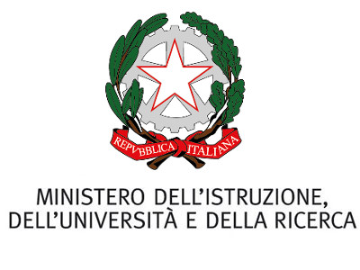

ACCADEMIA DI BELLE ARTI DI FOGGIA
Corso Giuseppe Garibaldi, 35, 71121 Foggia FG, Italia - Tel. 0881-726301 (centralino) Fax. 0881-709072

MODULO RICHIESTA RIMBORSO SPESE VIAGGIO

_l_ sottoscritt______________________________________________________________residente
a____________________________________Prov.____Via_______________________________
in qualità di _______________________________________________________.
C H I E D E
che vengano rimborsate le spese di viaggio sostenute per la partecipazione al
_________________________________________________________________________ svoltosi
a_______________________ in data ________________.

RIMBORSO SPESE (allegare ricevute in originale)
> SPESE DI TRASPORTO
Mezzo di trasporto (specificare i mezzi utilizzati ):
TRENO biglietto di viaggio A/R ………………………………….………………………... € ___________
ALTRO ………………………………………………………………………………………………. € ___________
> SPESE PER PASTI E PERNOTTAMENTI
( dietro presentazione di fattura o ricevuta fiscale)
PASTI n. _______ ricevute………………………………….……………………………... € ___________
PERNOTTAMENTO n. _______ ricevute ………………………………………. € ___________
> ALTRO (specificare es. biglietti di ingresso)__________________________________________________
___________________________________________________________________________________ € ________
Coordinate Bancarie:
________________________________________________________________________________
*Il rimborso delle spese di viaggio avverrà nei limiti indicati nella nota di nomina della commissione esaminatrice trasmessa.
Luogo e Data Firma
___________________ _______________________

